

Receber Informações Abastecimento Carro-Pipa Arquivo Txt
O objetivo desta funcionalidade é realizar a integração entre o GSAN e o GPIPA para controle comercial. Ela pode ser acessada no caminho: Gsan > Faturamento > Receber Informacoes Abastecimento Carro-Pipa Arquivo Txt.
A comunicação entre o GPIPA e o GSAN permite a consulta de débitos do imóvel. O GSAN vai receber do GPIPA a matrícula de um determinado imóvel e informar se este possui algum débito. A informação sobre a existência de débito no imóvel será dada no formato S ou N.
A comunicação entre o GPIPA e o GSAN, via WebService, permite receber as seguintes informações de abastecimentos de Carro-pipa:
- Sequencial;
- Placa do caminhão;
- Data e Hora do Abastecimento;
- Matrícula do Imóvel (Contrato);
- Volume do Abastecimento (Em metros cúbicos);
- Indicador de Cobrança (se o volume deve ser cobrando - S/N);
- Indicador de Abastecimento a Vulso (se o abastecimento é avulso - S/N).
Procedimento de contingência permite receber as informações de abastecimento do quadro anterior, em arquivo texto, caso não seja possível o recebimento das informações de abastecimento de Carro-pipa do GPIPA, via WebService.
Processo BATCH gera, automaticamente, a geração dos dados para leitura, débitos a cobrar, a partir do histórico dos abastecimentos, para as matrículas com indicador de cobrança igual a S (para cada ciclo de faturamento), conforme abaixo:
- O tipo de débito 20 (Carro-pipa público) para os imóveis públicos e 103 (Carro-pipa particular) para os imóveis particulares;
- Utiliza o volume acumulado no período de faturamento para a matrícula, visando o cálculo do valor do débito;
- O valor do débito será calculado, multiplicando-se o volume acumulado no período de faturamento para a matrícula pela tarifa cobrada por metro cúbico (m3): R$ 1,50 para o tipo de débito Carro-pipa público (valor obtido da tarifa chafariz), e R$ 10,78 para o tipo de débito Carro-pipa particular (valor obtido da tarifa normal categoria INDUSTRIAL);
- Criado um novo débito a cobrar, e no débito cobrado será armazenado o volume faturado para o carro-pipa.
Nas funcionalidades Gerar Dados para Leitura e Gerar Arquivo Texto para Faturamento o sistema gera e envia para o celular, que efetua o cálculo e impressão simultânea das contas, o volume gravado nos débitos a cobrar gerados automaticamente para os tipos de débito 20 (carro-pipa público), e 103 (carro-pipa particular).
Na funcionalidade Faturar Grupo de Faturamento a geração do débito cobrado a partir do débito a cobrar é gravado o volume faturado para o carro-pipa para os tipos de débito 20 (carro-pipa público), e 103 (carro-pipa particular).
Na funcionalidade Emitir Conta e Cartas o sistema lista o volume na coluna Consumo por Faixa na impressão da conta para os lançamentos de débitos cobrados referentes aos tipos de débito 20 (Carro-pipa público), e 103 (Carro-pipa particular).
Na funcionalidade Emitir 2ª Via Conta chama a funcionalidade Emitir Contas e Cartas com a impressão do volume na coluna Consumo para os lançamentos de débitos cobrados, referentes aos tipos de débito 20 (Carro-pipa público), e 103 (Carro-pipa particular).
Na funcionalidade Emitir Conta no Dispositivo Móvel o sistema lista o volume na coluna Consumo por Faixa na impressão da conta, para os lançamentos de débitos cobrados com os tipos de débito 20 (Carro-pipa público), e 103 (Carro-pipa particular).
Alterado o formato do campo volume do abastecimento de carro pipa, para armazená-lo com três casas decimais. A conversão do Volume de Abastecimento em Litros para metros cúbicos é feito dividindo por 1000, e armazenando-o no campo Volume do Abastecimento. O cálculo do Valor do Abastecimento é feito considerando o Volume do Abastecimento com três casas decimais.
A funcionalidade GSAN > Relatório > Faturamento > R1565 - Gerar Relatório Pagamentos Abastecimentos Carro-Pipa, gera o relatório sintético, por unidade de negócios, volumes e valores abastecidos pelo GPIPA, e faturados pelo GSAN.
Selecione o nome do arquivo txt, contendo as informações de abastecimento de carro-pipa, clicando no botão , e em seguida, clique no botão .
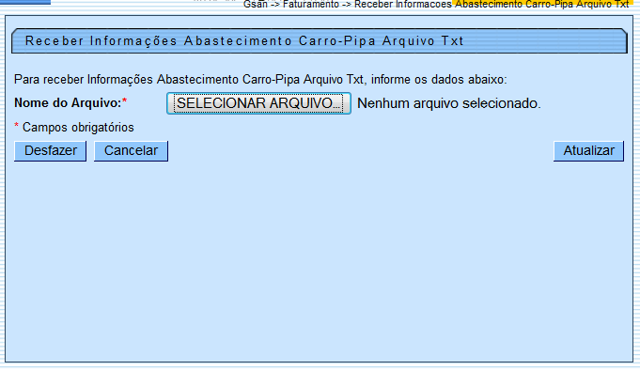

Preenchimento dos Campos
Campo | Preenchimento dos Campos
Nome do Arquivo(*) | Campo obrigatório - Selecione o nome do arquivo txt, contendo as informações de abastecimento de carro-pipa, clicando no botão . Em seguida, clique no botão .

Funcionalidade dos Botões
Botão | Descrição da Funcionalidade
 | Ao clicar neste botão, o sistema permite selecionar um arquivo para atualização do faturamento.
 | Ao clicar neste botão, o sistema desfaz o último procedimento realizado.
 | Ao clicar neste botão, o sistema cancela a operação e retorna à tela principal.
 | Ao clicar neste botão, o sistema comanda a atualização das bases de dados, com base no arquivo selecionado.

Referências
Faturar Grupo de Faturamento
Gerar Dados para Leitura
Gerar Arquivo Texto para Faturamento Versão Android
Faturar Grupo de Faturamento
Emitir 2a Via de Conta
Emitir Conta ou Notificação de Débitos no Dispositivo Móvel

Termos Principais
Faturamento
Clique aqui para retornar ao Menu Principal do GSAN

